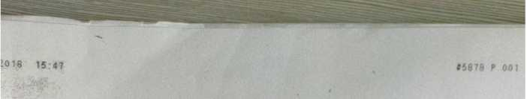

I国家发展和改革委员会丁何
财 政 部乂"
/■
发改价格规（2016）2559号

国家发展改革委财政部关于
不动产登记收费标准等冇关问题的通知
国土变源部，各省、自治区、直辖市发展改革委、物价局、财政厅 （局），新疆生产建设兵团发展改革委、财务局：
为保护不动产权利人合法权益，规范不动产登记收费行为，现 就不动产登记收费标准及有关问题遇知如下：
一、不功产登记收费标准。县级以上不动产登记机构依法办 理不动产权利登记时，根据不同情形，收取不动产登记费。
（一）住宅类不动产整记收费标准。落实不动产统一登记制 度，实行房屋所有权及其建设用地使用权~体登记。原有住房及
— 1 —

I5S78 ， 0Q2
其建设用地分别办理各类昼记时收职的豎记费，统一要合调彪为 不动产登记收狒，即住宅所有权及共建设用地使用权一笄登记，收 取一次登记.费。（|规划用途丸隹宅啲房屋（以下简毬隹生0及其建 设用地使用权申请办理下列不动产登记事项，撓■供具体服务内容， 据实收取不动产登记费，收费标准为每＜^^£。
仓房地产开发企业等法人、其他组织、自然人合法建设的住 宅，申请办理房屋所有权及其建设用地使用权直察里；
2、 居民等歹4法，以及互换、赠与、•
继承、受遗麻等情形，住宅所有权及其緒设用地使用权发生負移，
申请办理不动产转移登记；
3、 住宅及其或设用任用途、面积、权利期限、走並■等状况发生 变化，以度迭丝成发生瑟弗，申请办理不动产变更登记；
4、 当事人以住宅及駐穿地设定抵押，办理抵押权登记
■ '・ — • •
（包蓮抵押权首丝鱼主、变更登记、转移驚也）;
5、 当事人按照约定在住宅及其建设用地上设定地役权，申请
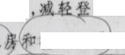
办理地役权登记（包括地役权首次登记、变史登记、转移登记）。 记申请人负也廉砚
-、为推进保障性够芟程建设
房经济适用住 其建设用地使用权办理丕皂已登记,1登记收费标准灼零。
赤非住宅类不动产登记收费标准。办理下疝至其至类不 动产权利的気潛记:转移登记、变更登记，收取不动产登记费，收 ，費标准为每扁翎元
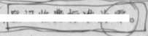
棚户区改施:安置住房所有权及
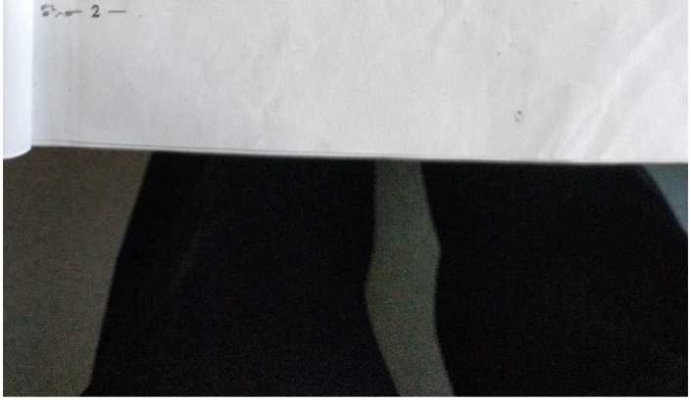

1老宅些h啟豈屋等岌筑物、构筑物所有权及其建设用地使 用权项者海域使用权；
2、 垂埜也绑物的建设:用地使用权；
3、 森林、林木所有权及其占用林地的承包经营权或者使用权；
4、 耕地、草地、水域、滩涂等土地承包经营权；
5、 地役权；
记费
、证书工本费标准。不动产搔记机构按本通知第一条规定 收取不动产登记费，核发一本不动产权属证书的丕堕取里书工本 费。向二j逻丄不気K鬲7核发权属证书的，毎增加一本证书 加收证书工本费q元.
不动产登记机构依法核发不动产登记证明，不得收取登记证 明工本费。
不动产登记机构依法办理丕动
致的復正登癌不得蛭丕也三
三、收费 减免〉对下列情形，执行优惠收费标准。
（-）按照太痢知笫一条规定的收费标准减光收取.登记费，同 — —
时不收取笫一本不动产权属证书的工本费：
1、 申请不动产更正登记、异议登记的；
——
2、 不动产权利人姓名、名称、身份证明类型或者身份证明号码
,
'发生变更申成变更堂璧；
6 、
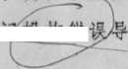
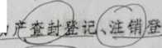
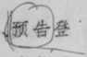
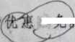


<5878 P 004

3、 同一权利人因分割、合并不动产申请变更登记的；

4、 国家法井、法规规定予以减半收取的。
（二另泉动产登记费,（含第一本不动产权属证书的工本
1、 申请与房屋配套的车库、车位、储藏筌等登记，不单独核发
— -~ 一 一 -
不动产权属证书的（申请单独发放权属证书的，按本通知第一条 规定的收费标准收取登记费）：
2、 岂疊踏国墓导致不动产坐落的街道、门牌号或房屋名 称变更而申请变更登记的；'
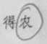
3、 小微企业（含个体工商户）申请不动产登记的； 关虱圭地奖竺弦申请登记的；
£'农村集体经並织成员以家庭承包或其他方式承包取得森 林、林木所有权及其占用的林地承包经营权申请登记的；
法由多民集竺使用的国府农用地从事种植业、林业、畜牧 业、渔业等农业生产，申请土地承包经营权登记或国有农用地使用 权登记的；
7、 因农村集体产权制度改革导致土地、房屋等确权变更而申 请变更登记的；
8、 国家法律、法觌规定予以免收的I
（三）倶收取不动产权属证书工本费书本证书1°元：
1、单独申请宅基菟夜丽昼毎矿i
— '
—4 —



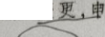
f$8?0 P 005
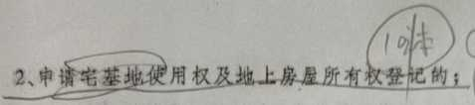
3、夫妻同不动产权利入变
请登记的；缪B
4、因不动产权属证糸丢失顶坏等原因申请补发、捷发■书

的。
四、不动产登记计费单位。不动产登记费按件收取，不得按照 不动产的面积、体积或者价款的比例收取。申请人以一个不动产 单元提出一项不动产权利的登记申请，并完成一个登记类型登记
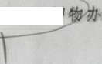
的为一件。饵请人以如二地杪上^^物■办七笔贷款，申 请办理抵丿权登记时,按二醐（源嗖同宗土地上多个抵押 理 -靖贷款，申请办理抵押权登记的，區%收演孑
竅I排同宗土地上多个抵押
不动产单元，是指权属界线封闭且具有独立使用价值的空间。 有房屋等建筑物、构筑物以及森林、林木定着物的，以该房屋等建 筑物、构筑物以及森林、林木定着物与土地权属界线封闭的空间为 不动产单元。房屋包括独立成憧、权属界线封闭的空间，以及区分 套、层、间等可以独立使用、权属界线封闭的空间。没有房屋等建 筑物、构筑物以及森林、林木定着物的，以土地权属界线封闭的空 间为不动产单元。
五、登记费缴纳。不动产登记费由登记申请人缴纳。按规定需 由当事各方共同申请不动产登记的，不动产登记费由登记为不动产 权利人的一方缴纳；不动产抵押权登记，登记费由登记为抵押权人 的_方缴纳；不动产为多个权利人共有（用）的，不动产登记费由其 .有（用）人共同缴纳，具体分摊份额由共有（用）人自行协商。
［（墜亡开客企业不得把新建商品房妲鱼竺记的鎏记鹿， 理因提供氾绘*暨所土生的测箜熨笠其頌用转嫁给的疚W 购房人提供抵押贷款构直业银行，不得把办理抵押权登记的 慶用转嫁给购房人承担』

六、 做好政策衔接。巳实行不动产统一登记制度的地方，不动 产登记机构按上述规定收费标准收取不动产登记费，原分部门制 定的有关土地鎏记、房屋登记收费标准，土地承包经营权证、林权 证工本费标准，以及各地制定的其他有关土地、房屋登记资料査 询、复制、证明的收费标准一律废止。
尚未实行不动产统一登记制度的地区，土地登记费、房屋登记 或、土地承包经营权证工本费、林权证工本费收魏标准仍按原有相 关规定执行，实行不动产统一登记制度后，即按本通知规定的收鹿 标准执行。
七、 规范不动产登记收费行为。除不动产权利首次登记也食
产性、空 ＞、面_蛙1您状四发生坦匕,旳藉他達
人/求重新性始处丿不动产登记机构巳有不动产测绘成東资料
的，不得要求不动产登记申请人重復提供井收魅
不动产登记机构应认真执行收费公示制度，严格按本通知规 定收费，不得擅自増加收费项目、扩大收费苑围'提高收费标准或 加收其他任何费用，并自觉接受价格、财政部门的监督检査。
本通知自印发之日起执行。其他与本通知不符的规定同时废 此
